不圆度测量装置
技术规格书

 | 部门 | 签字 | 日期
编制 | 技术部  20xx年xx月xx日 |  | 2025-03-19
校对 | 技术部  20xx年xx月xx日 |  | 2025-03-24
标准化 | 技术部  20xx年xx月xx日 |  | 2025-03-25
审核 | 技术部 |  | 2025-03-25
部门领导 | 技术部 |  | 2025-03-25
会签
会签
会签
批准 |  |  | 2025-03-31

版本历史记录
版本号 | 日期 | 姓名 | 说明和备注
01 | 2025.3.18 | 曾太 | 创建

目录
1 设备名称 4
2 设备用途 4
3 执行标准 4
4 基本要求 4
5 技术要求 6
6 其他要求 9
7 备品备件及使用寿命 11
8 技术资料 11
9 设计确认、预验收、安装调试和操作培训 12
10 最终验收 12
11 质量保证和售后服务 13
12 包装和运输 13
13 有关职业健康、安全和环境保护要求 13

- 设备名称
供货方必须按照使用方要求提供结构完好、性能优良的全新产品，供货状态必须符合本技术规定的相关标准和规定，如果有其他要求由使用方下通知，增加或变更供货状态。供货产品及数量如下表1所示：
表1供货产品
序号 | 设备名称 | 数量 | 关键零部件 | 备注
1 | 不圆度测量装置 | 1套 | 不圆度测量装置
1 | 不圆度测量装置 | 1套 | 不圆度分析终端 | 含数据分析软件
1 | 不圆度测量装置 | 2套 | 防震、抗压、防水仪的仪器箱
凡属于设备标准配置的，本技术规格书中未提及的，应列在投标书中。供货方应严格按照使用方提供的图纸和技术规范组织生产，按照合同规定及供货范围交付产品。所有产品的交货状态须符合技术要求。如有其他要求，由使用方下通知增加或变更供货范围及状态。另行增补合同必要时需重新签订技术规格书。
- 设备用途
不圆度测量装置用于自动测量铁道车辆车轮踏面的不圆度。
- 执行标准
供货方必须严格执行与本装备相关的国家各类最新标准及法律法规，不限于以下所列。
EN 15610 铁路应用-噪音发射-与滚动噪音的产生相关的铁轨粗糙度测量（中文）
BSEN 13262+A2 铁路设施.轮对和转向架.车轮.产品要求（英文）
GB/T 33781 可编程逻辑器件软件开发通用要求
GB/T 4025 人机界面标志标识的基本和安全规则
GB 8566 计算机软件开发规范
GB/T 12504 计算机软件质量保证计划规范
GB 19517 国家电气设备安全技术规范
IEC 61508-6 电气电子可编程电子安全相关系统的功能安全
IEC 62061 机械安全 电气、电子和可编程电子控制系统的功能安全
- 基本要求
  - 适用环境
    - 该设备应具有足够的刚性，优良的耐磨性、热稳定性和抗震性，应能够保证在用户工厂工况下，在连续运转中应能保持高精度、高效率、高稳定性、低噪音。
环境温度：-10～50℃
最大相对湿度：96%
    - 工作电压：220×（1±15%）V、380×（1±15%）V，50×（1±2%）Hz，如果电压值波动范围不能满足设备要求，设备提供方负责配置稳压电源（稳压电源可在中国大陆采购，计入总价）。设备提供方提供的设备电源接口需满足使用方所在地的法律法规。
    - 工作气压：（0.4～0.6）MPa（如对气源有过滤净化要求，须在标书中明确说明，并配置相应的过滤净化装置），如设备需要更高要求的气源压力和较多风量，空压机和储气罐由供货方提供，并在使用方当地进行相应的计量检验）。
  - 设备基本要求
    - 本项目包括设备的设计、制造、包装、运输、供货、装卸、安装、调试、试运行、验收、培训、售后服务、设计联络、接口、技术文件及图纸提交等全过程服务，为交钥匙工程。所有提供的机械设备均以重型机械标准设计、制造，以保证其刚性及稳定性。
    - 不圆度测量装置由供货方设计并提供详细解决方案，满足使用方的使用要求。供货方提供的方案应包含但不限于以下项点：装置的机械和电气设计，软件设计、技术参数制定及依据，安全防护方案。
    - 设备所有的仪器仪表、校准块、测量设备等部件均需由有资质的第三方计量检定部门计量。计量报告由国家法定计量检定机构或CNAS认可实验室出具，检定/校准证书若是法定机构出具的，需提供证书出具机构的资质证明，检定/校准证书若是CNAS认可实验室出具的，检定/校准证书上应加盖“CNAS认可标识”。
    - 设备所有需要定期计量、检测的仪器、仪表等，其前均须设置截止阀，便于后期仪表计量。所有设备设施自带需计量的检测仪器仪表，均须具有可快速拆卸功能。
    - 设备须具有完善、可靠的联锁防撞、安全保护和故障报警等功能；对有可能造成人身或设备伤害的危险部位采取相应的安全防护措施。
    - 设备须为完整的、全新的成套设备（包括所有零部件、元器件和附件），具有合理的结构、高稳定性、可靠性和耐久性，操作简单，维修方便。
    - 设备入厂时，供货方须提供设备的原产地证明。
    - 设备采用国际成熟可靠的先进制造工艺，其产品质量、生产成本、各项消耗指标和劳动生产率等均达到国际先进水平。
    - 设备主要零部件选用优质材料、先进工艺制造，所选用的机械、液压、电子、电气元器件和控制系统是国际先进的、优质的、可靠的、安全的、耐用的系列产品，并符合国际环保要求。
    - 设备和仪表的设计、制造与试验符合国际工业标准（ISO）和国际电工标准（IEC），度量单位全部采用国际单位标准制（SI）。
    - 设备外观美观，设备和仪器的金属构件除装配表面和电镀表面外，都进行防锈处理和油漆，设备外表面喷涂防锈底漆及面漆。
    - 设备上所有按钮开关均有中文功能标识。所有电气元件有标牌，所有的电气配线均有不可撤销的线号。生产线内所有工位和控制系统的标识和作业界面均为中文。
    - 连接电缆带有防水层和屏蔽层，连接部分采取防水处理措施。
    - 所有驱动与电源有绝缘和接地，所有电控箱都标示最高电压，所有的人工操作的电控面板采用安全电压。电气控制柜配备散热功能。
    - 设备使用的润滑脂、润滑油、液压油、打印纸、喷墨及传送带等消耗性材料能够在中国大陆采购。
    - 设备上所有软件均为正版软件，并对使用方永久授权。
    - 供货方应保证最终用户在中华人民共和国境内使用设备及服务或其任何一部分时，免受第三方提出侵犯其任何专利、注册的设计、版权、商标或商品名称或其他知识产权工业设计权的起诉及索赔，投标人须出具扭力工具产品制造商指定的中车广东轨道交通车辆有限公司经销授权证书及制造商出具的广东省内售后服务承诺书。
    - 供货方提供ISO9000质量管理体系认证或相当标准的复印件，符合国家标准规定，质量稳定可靠。
    - 供货方提供的设备须经验证可靠，设备在中车旗下子公司（尤其是转向架系统）有成熟应用业绩，与中车旗下子公司签订的不圆度测量装置等合同不得少于3个。
    - 供货方需有设备的专利权或被授权。后续所有涉及专利纠纷所带来的损失，均由供货方负责。设备自带的软件及设备控制程序向使用方开放，供货方应向使用方提供软件的账号密码。
- 技术要求
  - 不圆度测量装置
    - 车不圆度测量装置硬件技术参数
序号 | 名称 | 单位
1 | 传感器类型 | 位移传感器
2 | 位移传感器分辨精度 | 0.1um
3 | 位移传感器误差 | ±1um（1mm内）
4 | 位移传感器量程 | 10mm
5 | 采样点数量 | ≥2000
6 | 编码器 | 分辨率：500脉冲/圈
7 | 接近开关 | 应答频率：3kHZ
8 | 测量方式 | 接触式测量
9 | 踏面轮廓类型 | LMA型、LM型、LMAS型、AAR型、P8、S1002
    - 不圆度轮径测量范围为（700~1200）mm。
    - 设备结构主要包括高精度位移传感器、编码器、接近开关、距离调节装置等部分组成。
    - 不圆度检测装置采用位移接触式测量方式，测量滚轮与位移传感器探针直接与被测车轮踏面垂直接触。
    - 设备能通过"编码器"和"位移传感器"同步测量得到车轮周向位置和径向位移的信息。
    - 具备轴向位置调整功能，轴向调整范围不低于±30mm，能够实现全踏面不同位置范围内不圆度检测。
    - 防护等级不低于IP65。
    - 测试仪整体应小巧便携，操作简便，可通过操作人员输入车型、车号、轮对编号、标准限值等信息。测量单条轮对时间小于5分钟。
    - 要求设备配置不圆度测量支撑工装，能够实现在落轮璇修设备或者轮对流转轨道上不圆度检测作业，具有可移动、可固定、高度可调节支撑的功能，实现在不同作业场地、不同作业高度的测量作业。
  - 车轮不圆度分析终端
    - 车轮不圆度测量装置可以与车轮不圆度分析终端无线连接（或蓝牙），连接稳定，不掉线，能够准确采集数据。
    - 车轮不圆度测量装置能够将采集的数据传输给车轮不圆度分析终端的 PC 端，要求无需进行转化能够直接应用于其他仿真接口系统中，不需进行数据格式转换二次开发。
    - 数据分析软件均需为正版软件，并对使用方永久授权。
    - 车轮不圆度分析终端软件技术参数：
同步测量得到车轮周向位置和径向位移的信息，通过数据处理分析后获得车轮周向不圆的特征，具体检测内容不限于以下内容：
（1）获得去毛刺处理的车轮周向不平顺（即：车轮周向不圆顺）数据，示意图如下所示；
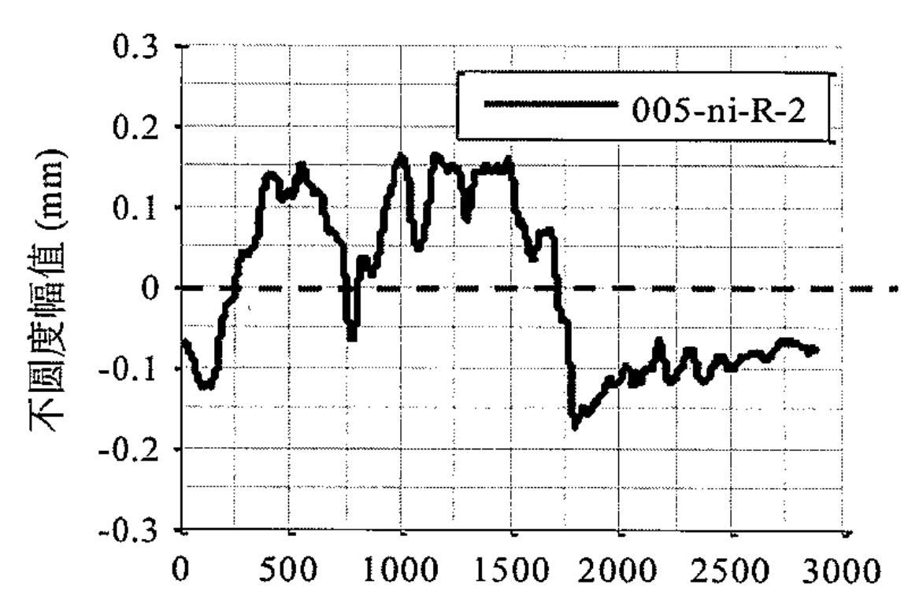
（2）获得车轮周向不平顺极坐标表示数据，示意图如下所示：
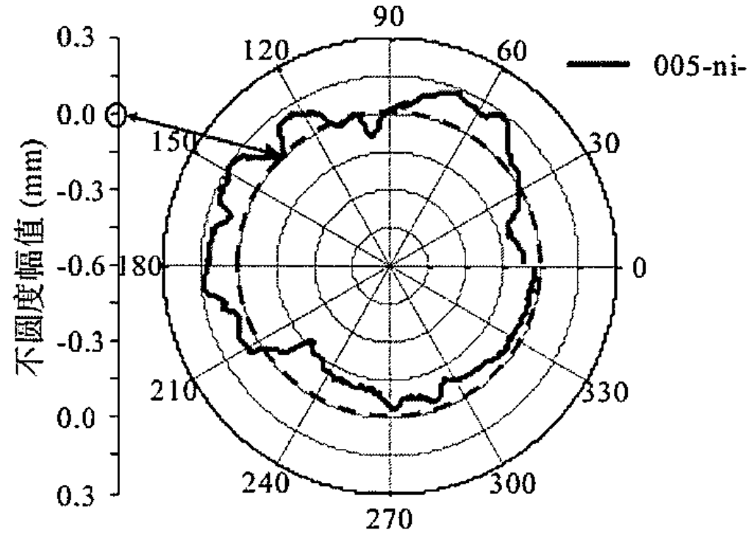
（3）获得车轮阶次（即：车轮多边形特征）数据；可根据需要自定义输出阶次范围，示意图如下所示：
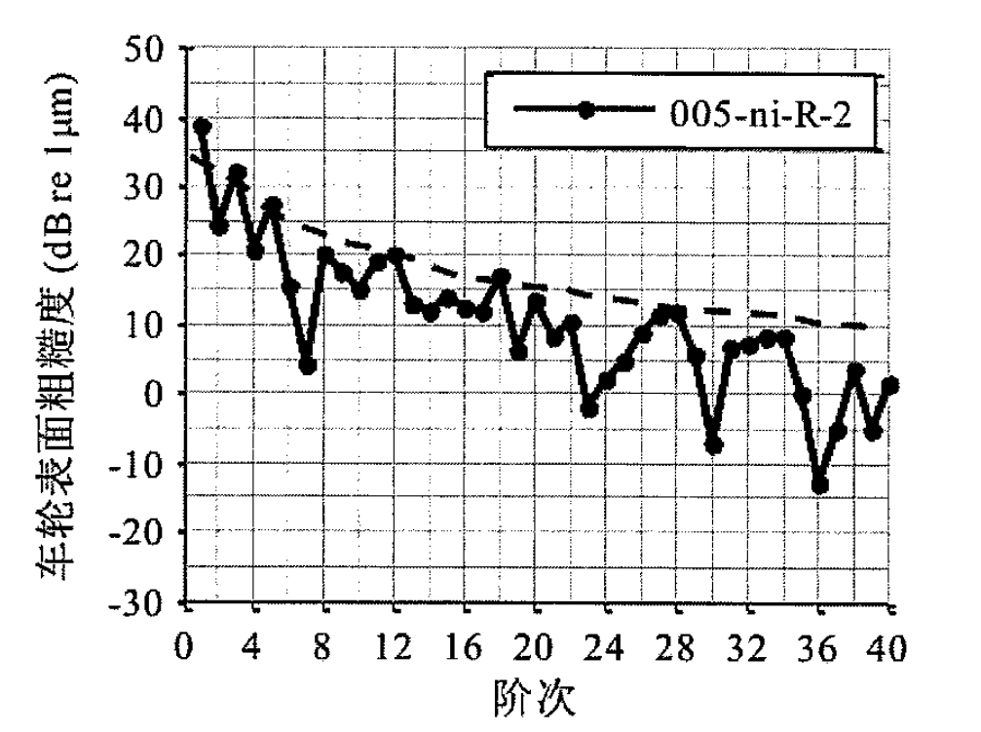
（4）获得车轮周向不平顺三分之一波长频谱数据；
（5）获得车轮径跳值大小；
（6）获得车轮多边形特征对应通过频率；
（7）获得一键生成测试简报功能；
（8）获得阶次数据统计功能；
（9）具备批量处理测量的数据；
（10）带不圆度阶次峰值关系计算输出软件；
（11）中文版软件；
（12）一键出多边形测试报告；
（13）多边形数据统计功能，输出报告格式可参考；
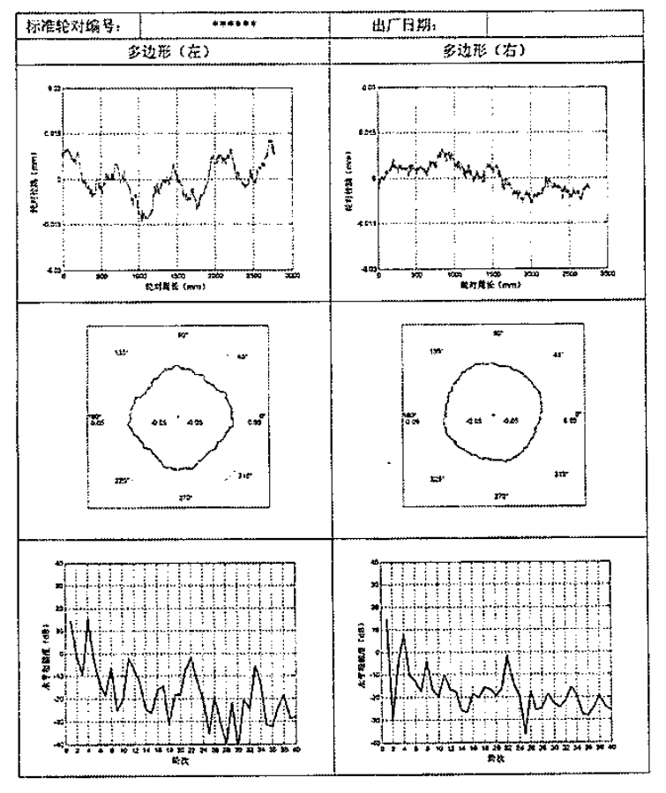
（14）能够实现不圆度信号图形实时显示，并且能够通过信号过滤消除道钉、深坑等误差。软件可以对轮对不圆度状态评估和即时诊断，可与标准限值曲线实时对比，即时显示不圆度和直径结果。
    - 测量终端配置须4核以上，主频不小于2.3GHz，内存不小于2G，硬盘不小于500G，显示屏14时以上，具有蓝牙功能，操作系统 Windows 7或以上，并配备定制的包装箱，用于存放测试仪。
    - 测量终端需具有结果的输出功能，并能够对结果进行汇总存储，存储格式为 WPS 软件可识别格式（格式如．xls、.doc等）。
- 其他要求
  - 设备先进性要求
    - 设备组成部件须满足国家最新能耗及环保标准要求，不得使用国家明令即将淘汰的部件产品，若供货产品存在淘汰（或即将淘汰）部件产品，则由供货方免费更换，并承担设备因更换部件暂停使用而导致使用方的损失。
    - 供货方在投标时须提供有能耗及环保要求部件的清单，并列明其规格参数，如设备组成部件中的电机（须提供电机的型号、功率、极数、转速、能效等级、效率等），在设备验收时须按清单逐一对照验收。
  - 设备检验及计量要求
    - 设备整体有计量要求的，供货方供货时须提供法定计量检定机构或CNAS认可实验室出具的设备检定/校准证书，并按该设备的行业及国家标准明确设备检定的等级及检定周期。
    - 供货方投标时须提供设备组成部件中须计量的仪器、仪表、传感器、测量尺等计量器件清单，并在清单中列明计量器件的编号、安装位置、计量检定等级、计量检定周期、计量检定标准，设备供货时计量器件的首次计量由供货方负责，在设备验收时供货方须提供法定计量检定机构或CNAS认可实验室出具的计量器件检定证书。
  - 设备与数据共享平台接口规范
    - 通讯协议清单
设备硬件接口要具有工业总线和RJ45，与使用方GDSDB共享平台采用HTTPTCP/IP协议通讯，数据内容采用JSON格式。通讯基本过程主要有以下几部分构成：
    - 设备与服务器的联系
（1）认证
每次设备启机，都需要与GDSDB通讯进行握手认证，数控设备向GDSDB发送设备mac码，请求GDSDB确认，GDSDB确认后，回执设备唯一编号（设备编号）和同步时钟。
如设备认证不成功或平台无回复，每间隔10分钟向平台发送握手申请。
服务端的接口IP地址、端口号后期可能会更改，设备端可设置更改IP地址、端口号的权限，授权给使用方，由使用方专人管理。
（2）心跳
为保证服务端实时获取设备在线信息，设备端每隔5分钟会向GDSDB发送心跳指令，GDSDB收到心跳指令后立即反馈，表示设备在线。
    - 设备状态
（1）设备开机、关机
设备启机、关机时，均需要向GDSDB平台发送指令信息，以便于后续的设备利用率统计。
（2）设备故障，故障解除
设备出现故障，实时上传故障代码、故障信息、故障时间及故障消除时间。
    - 备份及文档管理
操作系统，软件程序，指令代码备份上传：
- 操作系统进行GOST手动备份，并通过FTP形式手动上传至指定路径进行备份。
- 软件程序，本地数据库通过FTP上传至指定路径进行备份;
- 指令代码通过HTTPTCP/IP协议，进行JSON传参备份。
文档（生产及质量报告）上传
设备生成的检测报告或其它报告文档，在打印成功节点时，自动通过FTP形式上传到GDSDB平台指定路径进行存储，增加“上传文件”按钮，手动点击按钮手动选择文件，也可通过FTP形式上传至GDSDB平台指定路径进行存储。
    - 设备运行参数、检测、质量信息交互（加工、测量及质量信息）
设备与GDSDB认证成功后，按协议要求JSON格式定时上传设备运行参数、检测、质量信息。
    - 二维码信息
设备在扫描加工件的二维码标识后，可从服务器端下载对应的物料信息，物料信息内容及格式由使用方确认。设备配套的扫码器可扫描加工件的二维码信息和操作员工的二维码图像信息，实现物料与员工信息的快速录入。
    - 信息缓存
设备未能与GDSDB平台通讯时，设备端做缓存功能，存储设备的开关机、故障信息、加工信息等。待与GDSDB平台通讯恢复后，将缓存信息补发至GDSDB平台。建议设备侧为每次上传数据编写序列号，每次上传成功后，设备侧对上传数据做标记（“已上传”），每次握手认证成功后，设备侧对未上传的数据进行一次补传。
    - 接口需求
系统须与使用方现有的信息化系统及后续建设的信息化系统实现数据互联互通，可实现与其他系统间的接收数据指令及发出数据指令，系统须保证接口开放、无限制，在后续需要对采集的信息进行扩展时，厂家承诺免费、无条件提供相应的信息，并开放相应的数采接口。
- 备品备件及使用寿命
  - 按套配备装置使用、维修使用的工具、配件并提供详细清单。
  - 提供满足设备正常使用2年的易损易耗件和备件，并提供详细清单和数量，分项报价，该价格包含在投标总价中。
  - 供货方提供备品备件明细，分项报价，但不计入投标总价。
- 技术资料
  - 提供设备制造引用的主要国际标准以及验收标准。
  - 提供设备的详细产品样本、总装图纸和外形图片，提供设备的结构说明、工作原理。
  - 提供设备的重量、外形尺寸、占地面积、电力、气源供应要求。
  - 供货方提供所有计入总价的分项报价明细，并统一汇总。
  - 投标时，供货方应提供本技术条件要求的技术资料和方案，并列出方案和资料清单。
  - 提供设备须计量部件的明细清单及计量标准。
- 设计确认、预验收、安装调试和操作培训
  - 该设备到货后，进行拆箱验收，应满足合同及装箱单的要求，拆箱时制造商的工程师应在现场。
  - 设备生产厂家应该派出有经验的机械、电气技术人员按商定的时间到使用方工厂进行设备的安装、调试工作。供货方技术人员的住宿、往返机票由供货方负责，酒店至工厂的交通和工作午餐由供货方负责。
  - 在设备安装、调试期间，设备生产厂家应对使用方的技术人员、操作人员、维修人员进行全面的编程、操作、保养、机械电气维修等方面的详细技术培训，直至设备进行正常工作状态和使用方掌握为止。
- 最终验收
  - 设备验收在使用方指定的安装场地进行。设备出厂时应带有质检合格证书及检测设备的检定/校准证书（含各项精度检验记录、压力表、传感器的检定证书等）。检定/校准证书应由法定计量检定机构或CNAS认可实验室出具。
  - 按技术条件和技术协议对设备进行测量精度检验及功能性检验，设备的主要技术参数按照ISO2953-1999标准进行验收。
  - 验收前需完成以下工作：
    - 提供完整的技术资料。
    - 提供的硬件和软件内容齐全。
    - 对使用方操作人员进行编程、操作、维护、维修等内容培训。培训分三个阶段，第一阶段：设备安装完毕进行设备调试过程中，对设备进行不小于1.5天培训，培训内容包括：程序编制和操作的基本知识；第二阶段：设备验收前，对设备控制系统进行编程、操作、维护和维修的培训，培训时间总计不小于1天；第三阶段：设备验收后的1-12个月内，根据使用方需求，对设备进行总计不小于1天的培训。
    - 在整个验收和调试期间，如果由于供货方问题导致设备与生产线控制系统无法完成调试，供货方必须免费更改，直到达到自动化生产线的要求。
    - 验收考核：
- 对使用方现场的转向架进行组装，第一次由供货方专业人员操作及讲解，第二次由使用方人员在供货方人员指导下操作完成。
- 批量稳定性验证，供货方需派专业人员指导使用方人员完成4个转向架的组装。
  - 设备在使用方现场安装后最终检验，原则上以使用方计量检测中心检测结果为依据，也可根据需要委托第三方权威机构进行检测。
  - 其余按使用方正常的设备检验及验收程序办理。
- 质量保证和售后服务
  - 设备的质保期从最终验收签字之日起开始计算，机械部分质保期为1年，电气部分质保期为2年，电气部分包含数控系统、伺服系统、高低压电器、测量系统、电线电缆等。
  - 供方售后服务必须及时有效，质保期内出现的质量问题，供方应在接到通知后24小时做出书面答复，并在48小时内到达用户现场免费处理。并在2个工作日内排除故障。若供方在接到使用方反馈的质量问题后未及时处理，使用方可采取必要的补救措施，但风险和费用由供方承担。
  - 在质保期内，如有零部件损坏，应对损坏的零部件给予免费更换，并自更换之日起，再对该件重新计算质保期。
  - 买卖双方应建立一个长期（10年左右）相对稳定的配件供应关系，应保证在中国设立售后服务网点，并备有相关的维修配件和服务人员。
- 包装和运输
供货方负责设备到厂前的包装和运输，包装、运输应符合中华人民共和国相关标准。包装材料必须牢固，并能适应气候的改变，做到防震、防蚀、防水，以适应海运、铁路及公路运输要求，确保设备不受损伤。在运输过程中，因包装而引起的设备腐蚀、剥落、碰损等所造成的损失由供货方承担责任。
- 有关职业健康、安全和环境保护要求
  - 安装时必须把安装区分隔起来，并做好现场安装的警示标志。
  - 供货方提供的产品应符合国家有关环境保护的法律、法规和有关标准。供货方在提供产品和服务的过程中，对可能造成环境影响的产品废弃物和包装物进行回收。
  - 电机需满足《电动机能效限定值及能效等级》（GB18613-2020)要求，禁止使用国家明令淘汰的电机。

